Universitatea Politehnica din Bucureşti - Facultatea de Electronică şi Telecomunicaţii

Proiect Dispozitive şi Circuite Electronice

Numele: Prof. Coordonator:
Deacănu Adrian-Cătălin Draghici Florin
Grupa: Miron Cristea
433C Niculina Badalan

N=10

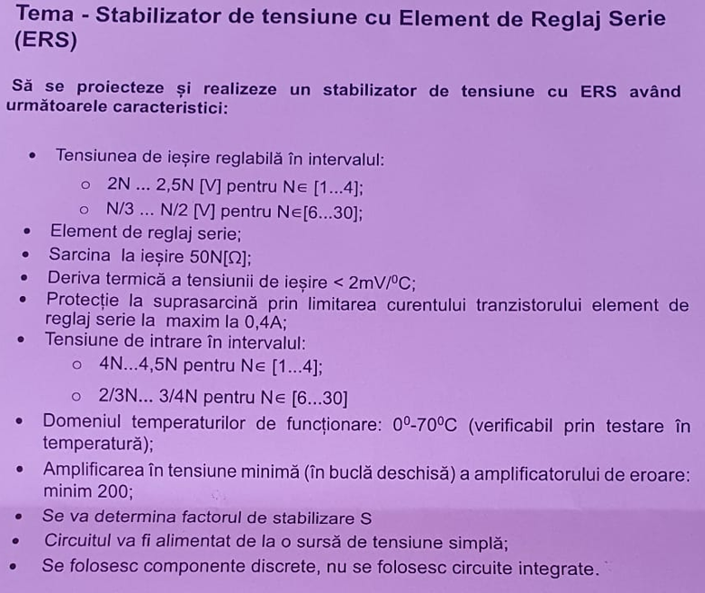

Vout = 3.33 - 5V
Vin = 6.66 – 7.5V
Rload = 510 ohm

Stabilizatoarele de tensiune realizate cu amplificatoare de eroare sunt stabilizatoare cu componente discrete la care ca amplificator de eroare se foloseşte un amplificator operaţional în configuraţie neinversoare).
Pe intrarea neinversoare se aplică tensiunea de referinţă (Vref), obţinută de exemplu de la un stabilizator parametric, iar pe intrarea inversoare se aplică o fracţiune din tensiunea stabilizată, obţinută de la un divizor al tensiunii de ieşire.
AO având amplificarea în buclă deschisă foarte mare, lucrează astfel încât potenţialul bornei inversoare să fie mereu egal cu cel al bornei neinversoare.
Orice abatere a tensiunii de ieşire care determină o dereglare a acestei egalităţi înseamnă apariţia unei tensiuni diferenţiale, de anumită polaritate, în funcţie de sensul de variaţie a tensiunii de ieşire (creştere sau micşorare).

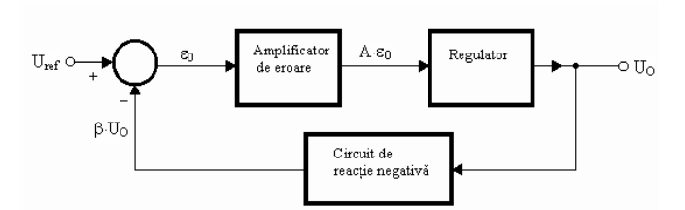
Fig1. Schema bloc de principiu pentru un stabilizator liniar

Stabilizatoarele liniare de tensiune continuă sunt realizate după principiul sistemelor de urmărire care, în esentă, contin o conexiune cu reactie negativă. În SLTC, o parte din tensiunea de ieşire este adusă prin circuitul de reactie (coeficient de transfer β), la intrarea configuratiei, unde este comparată cu o tensiune de referintă (fig.1).
In general, calitatea unui SLTC este apreciată prin aceiaşi indicatori de performantă ca şi stabilizatoarele cu diode Zener: coeficientul de stabilizare (S0), rezistenta de ieşire (Ro) şi coeficientul de temperatură (KT); sunt de dorit valori cât mai mari ale coeficientului S0 şi valori cât mai mici ale parametrilor Ro şi KT.
Tensiunea la ieşire scade la creşterea curentului prin sarcină, cu atât mai mult, cu cât rezistenta de ieşire a circuitului este mai ridicată. Pentru protejarea regulatorului serie la supracurent, majoritatea SLTC sunt prevăzute cu circuite de limitare a curentului de ieşire; limitarea poate fi simplă sau cu întoarcerea curentului; în al doilea caz, în regim de scurtcircuit, se produce şi o reducere a puterii disipate pe regulator.
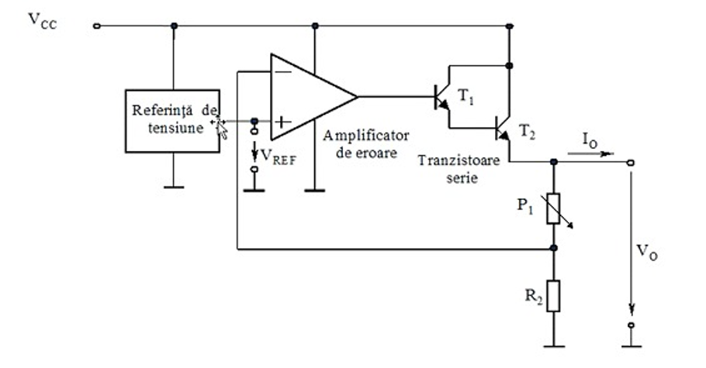
Fig 2 Schema bloc a stabilizatorului de tensiune

Pentru a controla si a tine stabila valoarea tensiunii de la iesire, vom utiliza o retea de reactie negativa globala (P1 si R2 in Fig 2), acesta retea de reactie culege o fractiune din semnalul de la iesire si il intoare la intrare inversoare pentru a inchide bucla.
Reteaua de reactie negativa face ca valoarea tensiunii sa depinda doar de valoarea unor componente pasive si de tensiunea de referinta, astfel incat sa nu depinda de alti factori.

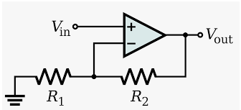

Fig 2 Configuratia unui amplificator neinversor

Am folosit o configuratie de amplificator neinversor la care valoarea amplificarii in tensiune este data de relatia:
A_{V}= 1+R₂/R₁

Pentru amplificatorul de eroare se utilizează o schema bloc clasica amplificatoarelor in clasa A, aceasta este impartita in principal in doua sectiuni: partea intrare si semnal mic si partea de amplificare in tensiune. Aceasta impartire este realizata tocmai pentru a utiliza etaje specializate fie pentru a realiza amplificare in curent fie pentru a realiza o amplificare in tensiune.
Etajul de intrare este realizat in configuratie de amplificator diferential, acesta are rolul de a realiza adaptarea de impedanta intre sursa de semnal si urmatorul etaj, adica o adaptare de la impedanta mare la impedanta mica. Etajul de intrare este de tipul transconductanta, adica transforma un semnal de tip tensiune intr-un semnal de tip curent.
Al doilea etaj realizeaza amplificarea in tensiune a intregului amplificator, acesta este un etaj de tip transimpedanta si are rolul de a transforma curentul primit de la etajul de intrare intr-o tensiune de valoare mare. Acest etaj are o amplificare in tensiune foarte mare in bucla deschisa, de aceea este obligatoriu sa se utilizeze o bucla de reactie negativa pentru a reduce amplificarea in tensiune la o valoare utila.

Etajele sunt conectate in cascada, din acest motiv factorii lor de amplificare se inmultesc, totusi etajul pilot este responsabil pentru cea mai mare parte din amplificarea in tensiune.
La aceasta configuratie de amplificator se adauga circuitele de protectie, referinta de tensiune si reteaua de reactie pentru controlul tensiunii de iesire.

Functionarea schemei

După cum se observă, elementul cheie al schemei îl constituie amplificatorul diferențial construit cu tranzistoarele Q1-Q2. Acesta e alimentat prin sursa de curent Q3 și rezistența R2.
Rolul etajelor diferentiale este de a realiza atat o amplificare in tensiune cat si una in curent, din acest motiv se utilizeaza etaje dedicate pentru fiecare dintre aceste sarcini.
Etajul de intrare are ca rol principal realizarea unei adaptari intre sursa de semnal si amplificator dar acesta este in acelasi timp principalul etaj responsabil pentru rejectarea riplului sursei de alimentare deci cel care stabileste raportul semnal-zgomot.
Etajul diferential este cel mai performant tip de etaj utilizat la intrare, insa caracteristicile acestuia pot fi mult imbunatatite utilizand anumite elemente aditionale.
Referinta de tensiune este realizată cu o dioda Zener alimentata in curent constant de catre Q4 si R1. Se alege o dioda Zener cu tensiunea nominala mai mica decat Vmin ce trebuie obtinut la iesire, astfel optam pentru o dioda cu Vz=6.2V.
Curentul prin dioda Zener D2 este generat de tranzistorul Q4, ce formeaza o sursa de curent constant.
Iar dioda D4 mentine constanta tensiunea pe sursele de curent constant pentru a se imbunatati stabilitatea, in acest fel tensiunea pe R1 si R2 va ramane fixata de catre dioda D4.

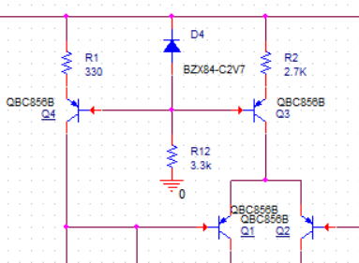

La pornire, jonctiunea BE de la Q₄ intra in conductie prin intermediul rezistorului R₁ Curentul furnizat de acesta sursa poate fi astfel calculat cu formula:
I_{C4}= (Vz - V_{BE)}/(R₁₎
rezulta I_{C4}= 6mA

Curentul prin etajul diferential este stabilit de R2 cunoscand ca la bornele sale avem o tensiune de circa (Vz - Vbe).
rezulta I_{C3}= 0.8mA

Ic1+Ic2=Ic3/2 rezulta circa 0.4mA prin cele doua tranzistoare.
Deci Ic1=Ic2=0.4mA

Rezistoarele R7 si R8 furnizeaza curentul de polarizare pentru urmatorul etaj. Se dimensioneaza R7 pentru a furniza o cadere de tensiune de minim 0.6V, necesara aducerii in conductie a tranzistorului Q8.

Etajul diferential este realizat cu tranzistoare bipolare PNP de tipul BC856 iar cel emitor comun cu BC846, acestea indeplinesc conditiile de functionare sigura pentru ca tensiunea de alimentare este de 40V iar curentul de colector nu poate depasi 0.4mA (curentul se imparte egal prin cele doua tranzistoare).

Etajul amplificator in tensiune este realizat cu un singur tranzistor bipolar in configuratie de emitor comun Q₈, acest etaj are ca sarcina rezistorul R3.
Curentul prin R3 se poate determina cunoscând ca la bornele lui avem aproape întotdeauna o tensiune egala cu Vcc-Vout+2Vbe.
Ic8 = I_{R3} = (Vcc-Vout+2Vbe)/R3 = 4mA
Amplificarea in tensiune a etajului emitor comun depinde de rezistenta interna de emitor si de rezistenta vazuta in colector (adica a sursei de curent) si se poate calcula astfel:
A_{v8} = R₃/R_{E8}
unde r_{E}=V_{T}/Ic rezulta r_{E=}25mV/4mA

R3=4.7k si r_{E8 =} 6ohmi, rezulta Av8=780

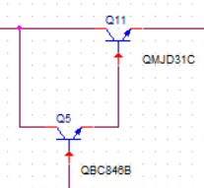
Elementul regulator serie

Elementul regulator serie este realizat pe baza unei conexiuni colector comun. Acest tip de etaj realizeaza doar amplificare in curent si este numit si etaj final deoarece el face adaptarea catre impedanta sarcinii. Dorim ca acest etaj sa amplifice in curent iar in tensiune sa aiba o amplificare unitara.
Pentru a indeplini conditia amplificarii in tensiune vom utiliza o conexiune de tip colector comuna realizata cu doua tranzistoare bipolare in configuratie Darlington (Q5+Q11). Acest tip de configuratie va oferi cea mai mare amplificare in curent posibila. Factorii de amplificare a celor doua tranzistoare se inmultesc, asadar rezulta o amplificare in curent de ordinul 10^4.
Tranzistorul final este Q11, el conduce cea mai mare parte a curentului si din acest motiv a fost ales MJD31, deoarece poate lucra la curenti de pana la 3A si poate disipa o putere mai mare fata de celelalte modele de tranzistoare.

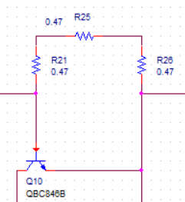
Circuitul de protectie la supracurent

Circuitul de protectie la supracurent Q10+R21+R25+R26 este realizat cu un tranzistor bipolar NPN. Tensiunea BE a tranzistorului este generata de caderea de tensiune pe aceste rezistoare, astfel la curenti mari (>0.5A) tranzistorul Q10 va intra in conductie si va limita curentul de baza a regulatorului serie. Au fost utilizate 3 rezistoare in seriel pentru a se obtine o valoare precisa de 1.4ohmi.
Dimensionarea rezistorului se face astfel:
R=V_{BE}/I_{omax}
Unde R= R21+R25+R26

De unde pentru un curent de 0.5A rezulta o valoare de circa 1.4 ohmi pentru R.
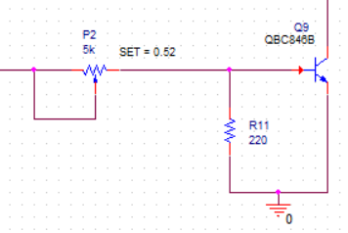
Circuitul de protectie la temperatura

Circuitul de protectie la temperatura este realizat cu Q9 si un divizor rezistiv format din P2/R11.
Tensiunea baza-emitor pentru Q9 este stabilita de divizor la un nivel ce nu permite intrarea in conductie a lui Q9 (circa 400mV). Insa la temperaturi ridicate, din cauza coeficientului termic negativ al jonctiunilor cu siliciu (-2mV/grad), potentialul stabilit de divizor devine suficient de mare astfel incat Q9 sa intre in conductie.
In acest mod la T>120 grade, se va limita curentul de baza a regulatorului serie iar tensiunea de la iesire va scadea spre 0.
Se stabileste potentialul Vbe la circa 400mV din raportul P2/R10 astfel:

V_{BE9}=Vref*P2/(R₁₁+P2) unde Vref=6.2V
Din potentiomtrul P2 se regleaza precis valoarea temperaturii pentru care actioneaza protectia.

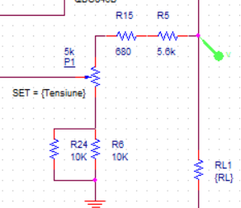
Reteaua de reactie negativa si reglajul tensiunii

Reglajul tensiunii de la iesire se face din potentiometrul P1 care realizeaza un divizor impreuna cu R6 si R5. Se doreste un reglaj continuu intre Vmin=10V si Vmax=20V.
Se cunoaste tensiunea de referinta, Vref=6.2V

V_{out}=V_{REF}*(R₆+P₁)/(R₅+R₆+P₁)
Aceasta ecuatie se scrie de doua ori, pentru tensiunea minima si maxima:
V_{min}=V_{REF}*(R₆+P1)/( R₅+R₆+P₁)

V_{max}=V_{REF}*R₆/(R₅+R₆+P₁)

Se fixeaza valoarea lui P1 convenabil la 10k si din cele doua ecuatii rezulta R6=6.3k si R5=5k. Mentionam ca R5 este alcatuit din grupul paralel R5||R24 pentru a obtine o valoare precisa pentru R5 iar R6 este alcatuit din grupul paralel R6+R15.

Schema utilizata in simulari

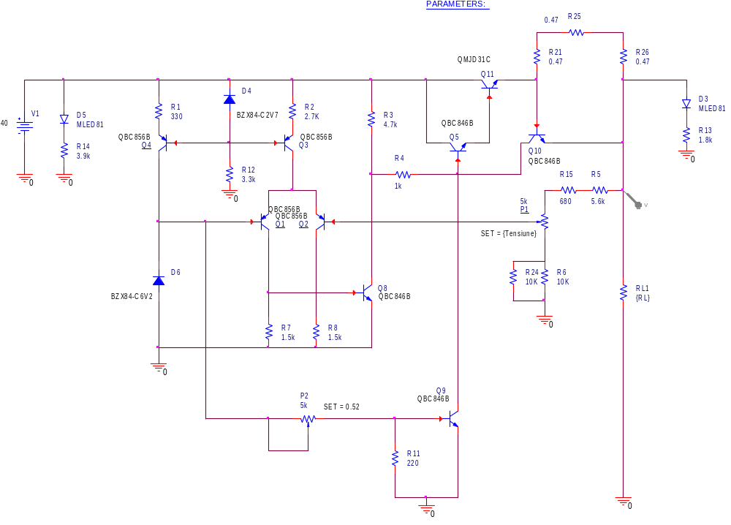

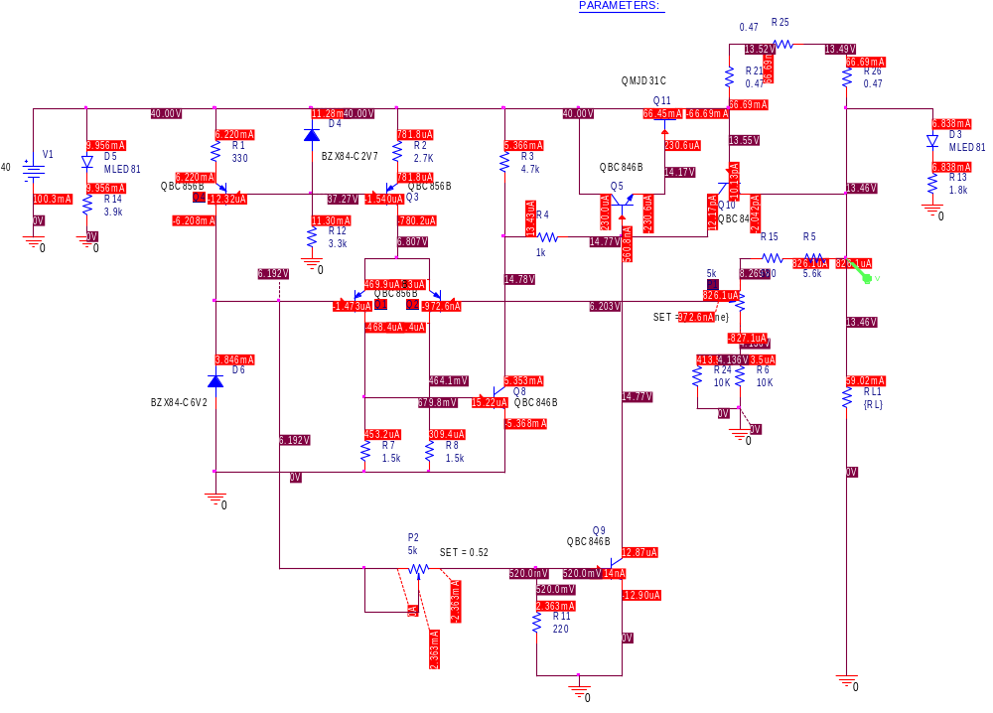

Simularea circuitului

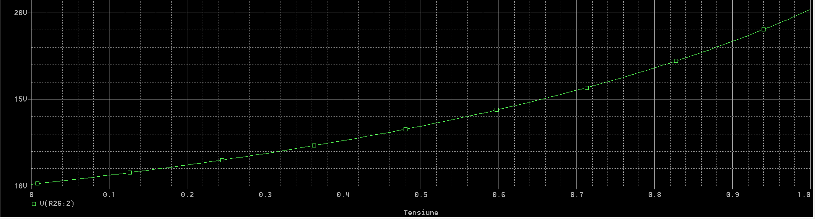
Reglajul tensiunii de iesire din potentiometru

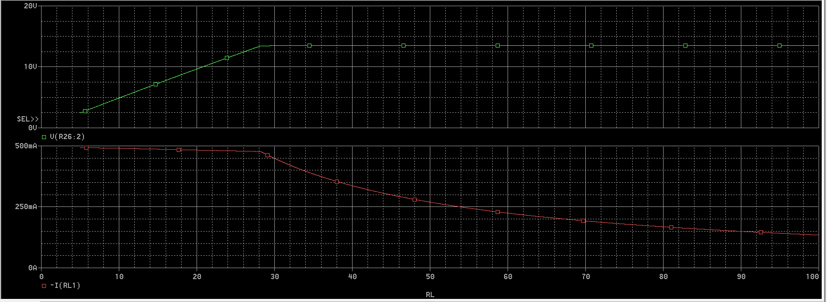
Variatia rezistentei de sarcina – simularea protectiei la curent

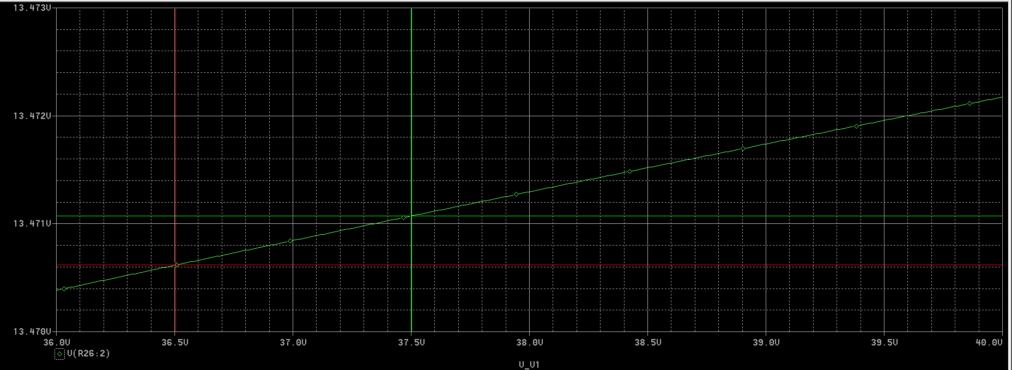
Variatia tensiunii de intrare
Rezulta o variatia Vout/Vin de doar 0.5mV/V
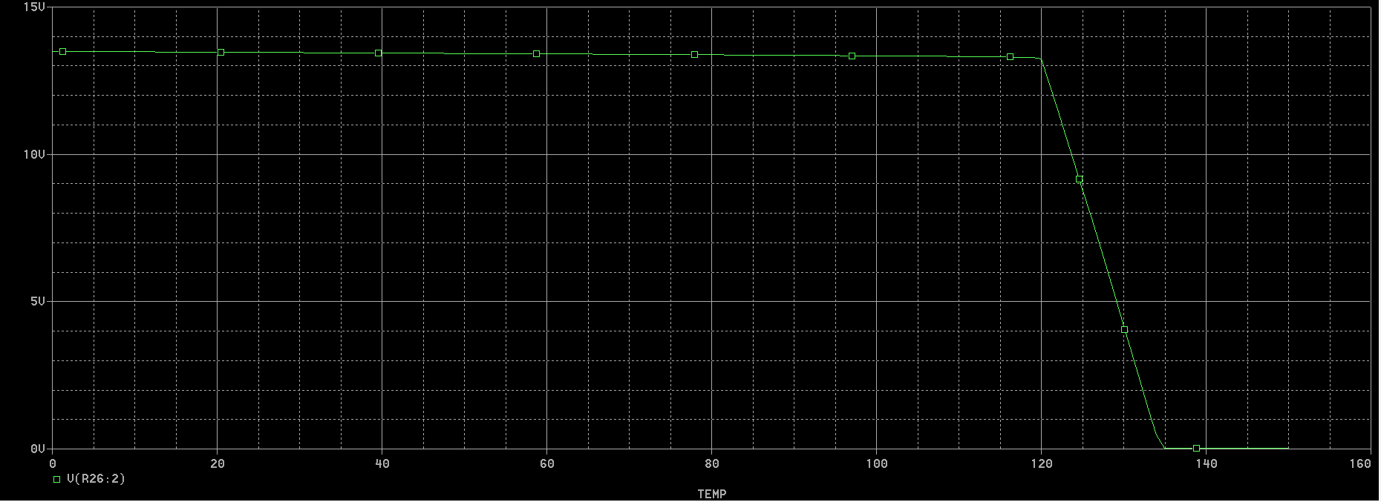
Variatia temperaturii ambientale – simularea protectiei la temperatura
Deriva termica masurata este de circa 1.5mV/grad Celsius

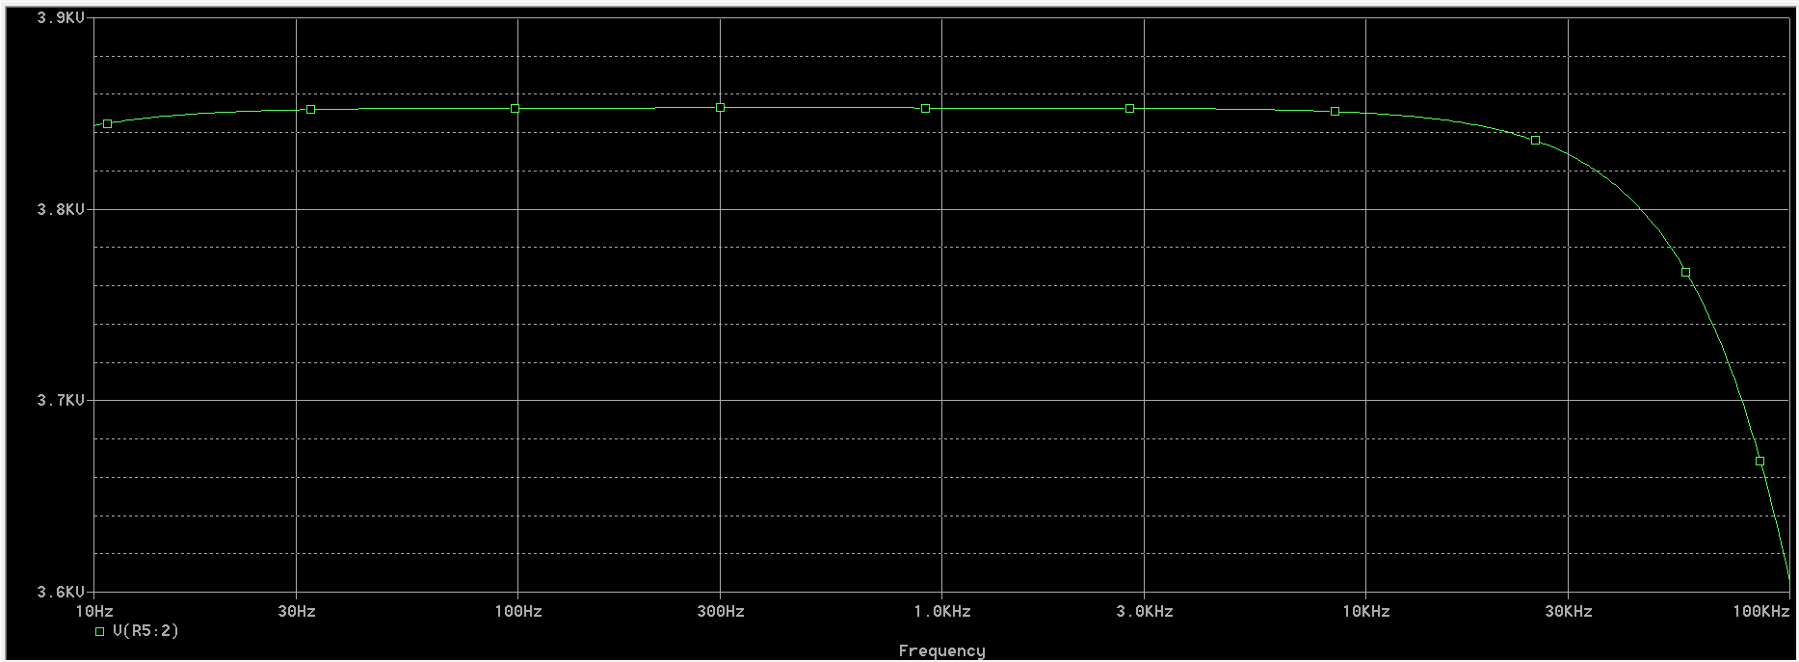
Simularea amplificarii in bucla deschisa

Amplificatorul de eroarea are Av>3800

Componente utilizate:

1 2 D3,D5 MLED81
2 1 D4 BZX84-C2V7
3 1 D6 BZX84-C6V2
4 2 P1,P2 5k
5 4 Q1,Q2,Q3,Q4 QBC856B
6 4 Q5,Q8,Q9,Q10 QBC846B
7 1 Q11 QMJD31C
8 1 RL1
9 1 R1 330
10 1 R2 2.7K
11 1 R3 4.7k
12 1 R4 1k
13 1 R5 5.6k
14 2 R6,R24 10K
15 2 R7,R8 1.5k
16 1 R11 220
17 1 R12 3.3k
18 1 R13 1.8k
19 1 R14 3.9k
20 1 R15 680
21 3 R21,R25,R26 0.47

Anexe
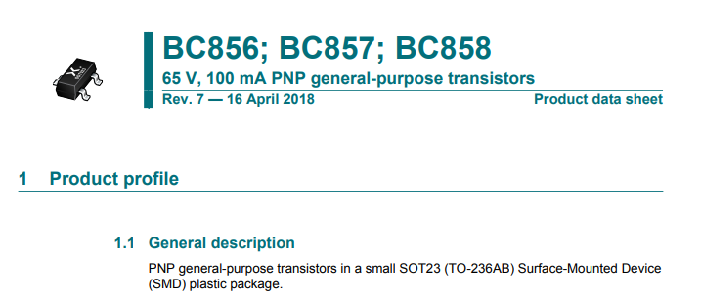
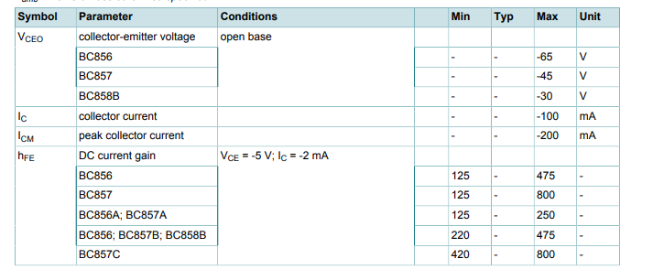


Bibliografie:

1. Horowitz, P., & Hill, W. (2015). The Art of Electronics (3rd Edition). Cambridge University Press.
Circuits, J. Wiley & Sons, 2001;
2. Boylestad, R., & Nashelsky, L. (2020). Electronic Devices and Circuit Theory (12th Edition). Pearson.
3. Analog Devices. (n.d.). Linear Regulators and Switching Regulators: Comparison and Selection. Disponibil pe: https://www.analog.com
Editura Rosetti Educational, Bucuresti, editia II–2008;
4. Texas Instruments. (n.d.). Power Supply Design Seminar: Linear Regulator Design Tips and Considerations. Disponibil pe: https://www.ti.com
Rosetti Educational, Bucuresti, 2009;

